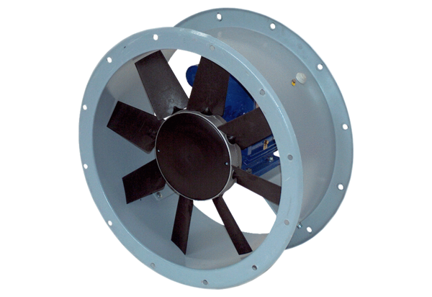Axiál csőventilátor DAR 80/8-1 ExCsomagolási egység: 1 darabVálaszték: C
Termékszám: 0073.0360Gyártó: MAICO

